Регулировка опор станков
Требования к регулировке опор:
А) Удобство регулировки
Б) Сохранение положения при регулировке
В) Достаточная жесткость
Г) Легкость перемещения в вертикальном направлении (вверх, вниз)
Д) При перемещении в вертикали не должно быть перемещения в горизонтали
Е) Усилие для перемещения регулируемого элемента должно быть не значительно
Ж) Для часто перемещаемого оборудования опоры должны быть скреплены со станиной станка

Простейшими видами жестких опор являются прокладки и клинья на подливке (используют для станков не требующих регулировки со временем)
Опоры на клиньях без подливки быстро сбивается точность установки и использовать данные опоры для станков не с жесткой станиной недопустимо.
Опоры на прокладках имеет большую преимущество в сохранении положении и жесткости, но регулировка по вертикали быстрее и удобнее у клиньев
Все жесткие опоры можно разделить на:
I. Клиновые
II. Винтовые
Клиновидный регулируемый башмак
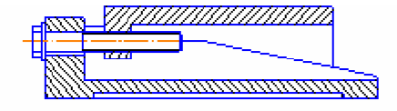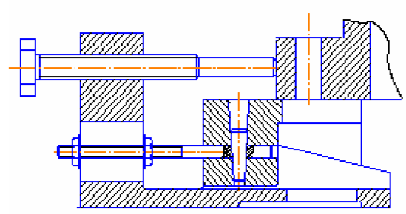
А) перемещение клина винтом Б) перемещение клина гайками
Перемещение винта регулирует станок вверх- в одну сторону или вниз- в другую сторону клин подталкивается
Жесткие опоры повышенной точности
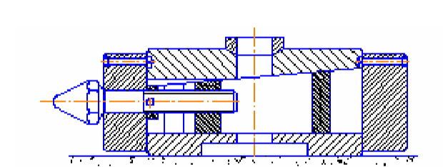

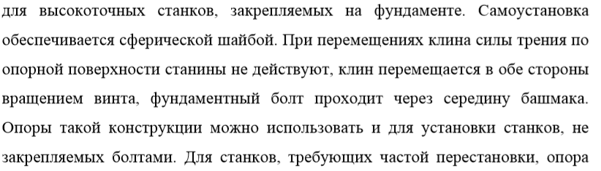
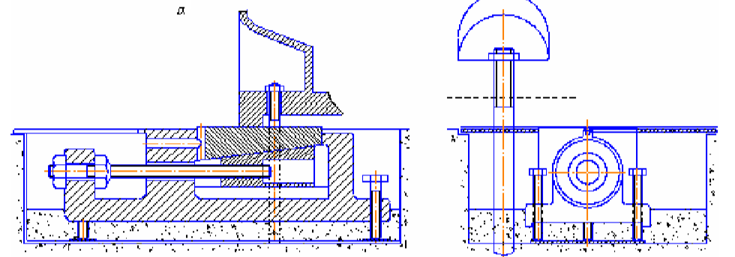
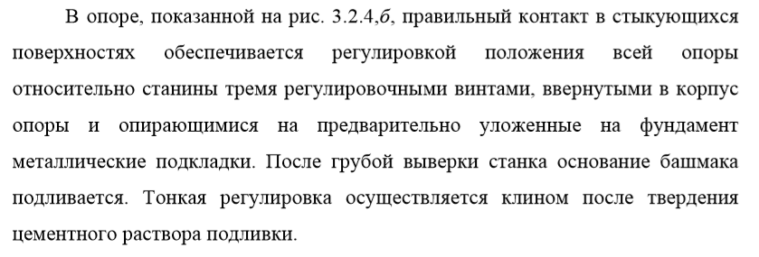
Конструкция винтовых регулируемых опор
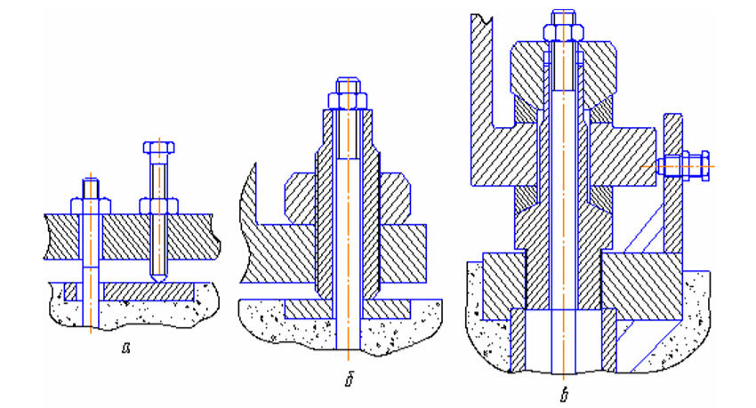
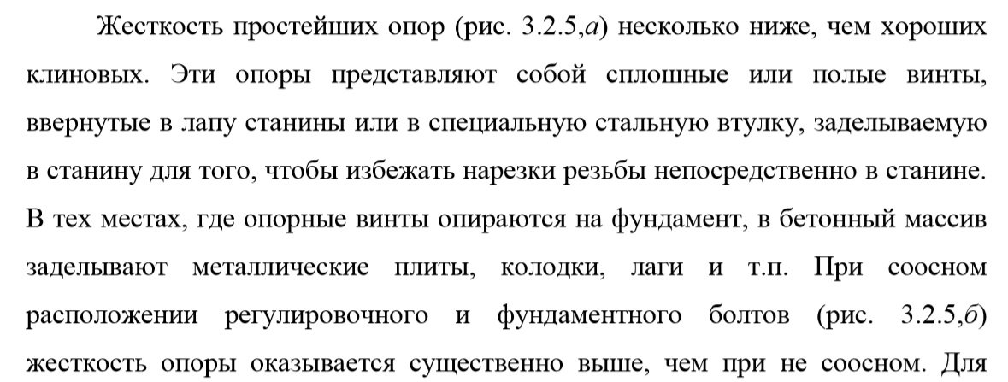
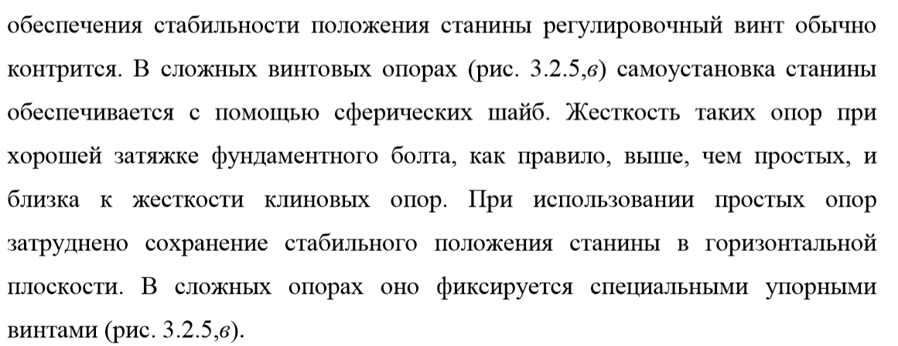
Опоры без закрепления на болты
